«СОГЛАСОВАНО»  Глава «Кугунурского СП» Балтасинского муниципального района  ____ ________З.Н.Асхадуллин  дата подпись ФИО  «СОГЛАСОВАНО»  Начальник ОГИБДД ОМВД России по Балтасинскому району  подполковник полиции  _____________Р.Р.Шаймухаметов |  |  | «УТВЕРЖДАЮ»  Директор  МБОУ «Кугунурская СОШ»  __________________В.Г.Галеев  дата подпись ФИО

ПАСПОРТ
дорожной безопасности образовательного учреждения

____Муниципальное бюджетное общеобразовательное учреждение «Кугунурская средняя общеобразовательная школа» Балтасинского муниципального района Республики Татарстан
(наименование образовательного учреждения)

2016
Общие сведения

Муниципальное бюджетное общеобразовательное учреждение «Кугунурская средняя общеобразовательная школа» Балтасинского муниципального района Республики Татарстан
(Полное наименование образовательного учреждения)
Юридический адрес: 422246, Россия, Республика Татарстан, Балтасинский район, с.Кугунур, ул.Кирова, д. 103а.
Фактический адрес: __422246, Россия, Республика Татарстан, Балтасинский район, с.Кугунур, ул.Кирова, д. 103а.

Руководители образовательного учреждения:
Директор (руководитель) _Галеев Вагиз Галимуллович 8(843)68 3-56-31_
(фамилия, имя, отчество) (телефон)
Заместитель директора
по учебной работе Закирова Гульшат Габдульбаровна 8(843)68 3-56-31_
(фамилия, имя, отчество) (телефон)
Заместитель директора по воспитательной
работе Михайлова Светлана Валентиновна 8(843)68 3-56-31_
(фамилия, имя, отчество) (телефон)

Ответственные работники
муниципального органа
образования зам. начальника МКУ «Управление образования
Балтасинского районного исполнительного
комитета»
Гатауллина Ляйсан Фаритовна (84368) 2-52-75
(фамилия, имя, отчество) (телефон

Ответственные от
Госавтоинспекции инспектор ОГИБДД ОМВД России по Балтасинскому
району капитан полиции
Садыков Айрат Рафаилевич (84368) 2-54-43
(фамилия, имя, отчество) (телефон

Ответственные работники
за мероприятия по профилактике
детского травматизма заместитель директора по
воспитательной работе
Михайлова Светлана Валентиновна 8(84368)_3-56-31
(фамилия, имя, отчество) (телефон

Руководитель или ответственный
работник дорожно-эксплуатационной
организации, осуществляющей
содержание улично-дорожной
сети (УДС)∗ Ильясов Р.М. (884368) 2-44-67
(фамилия, имя, отчество) (телефон)
Асхадуллин З.Н. (884368) 3-56-13
(фамилия, имя, отчество) (телефон
Руководитель или ответственный
работник дорожно-эксплуатационной
организации, осуществляющей
содержание технических средств
организации дорожного
движения (ТСОДД)* Аухадиев Р.Р. 89196299421
(фамилия, имя, отчество) (телефон)
Асхадуллин З.Н.. (884368) 3-56-13
(фамилия, имя, отчество) (телефон)

Количество учащихся _______113______________________________
Наличие уголка по БДД ___имеется, рядом с кабинетом директора_
(если имеется, указать место расположения)
Наличие класса по БДД _____не имеется_________
(если имеется, указать место расположения)
Наличие автогородка (площадки) по БДД ____не имеется____

Наличие автобуса в образовательном учреждении имеется, FIAT Ducato, Газель 32213, Р 014 АО
(при наличии автобуса)
Владелец автобуса __МБОУ «Кугунурская СОШ»________
(образовательное учреждение, муниципальное образование и др.)

Время занятий в образовательном учреждении:
1-ая смена: __7.40_ – ___14.35__ (период)
внеклассные занятия: ___14.35__ – ___20.00__ (период)

Телефоны оперативных служб:
112
Содержание
- План-схемы образовательного учреждения.
1. Район расположения образовательного учреждения, пути движения транспортных средств и детей (обучающихся, воспитанников).
2. Организация дорожного движения в непосредственной близости от образовательного учреждения с размещением соответствующих технических средств организации дорожного движения, маршруты движения детей и расположение парковочных мест.
3. Маршруты движения организованных групп детей от образовательного учреждения к стадиону, парку или спортивно-оздоровительному комплексу.
4. Пути движения транспортных средств к местам разгрузки/погрузки и рекомендуемые безопасные пути передвижения детей по территории образовательного учреждения.

- Информация об обеспечении безопасности перевозок детей специальным транспортным средством (автобусом).
1. Общие сведения.
2. Маршрут движения автобуса до образовательного учреждения.
3. Безопасное расположение остановки автобуса у образовательного учреждения.

III. Приложения
План-схема пути движения транспортных средств и детей (обучающихся, воспитанников) при проведении дорожных ремонтно-строительных работ вблизи образовательного учреждения

I. План-схемы образовательного учреждения
1. Район расположения образовательного учреждения, пути движения транспортных средств и детей (обучающихся, воспитанников)

стадион

детсад
офис
78
80
фап
магазин

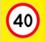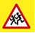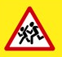

 улица Кирова
У
Л
И
Ц
А

И
Б
Р
А
Г
И
М
О
В
А

У
Л
И
Ц
А

М
О
Л
О
Д
Ё
Ж
Н
А
Я

2
1
дк
1

4
3

3
2
6
4
5
5
8
6
10
7
МБОУ «КугунурскаяСОШ»
ул.Кирова 103 «а»
7

12
9
9
8

-жилая застройка

-направления движения учащихся

-остановка транспортных средств

- Направления движения транспортных средств

2. Схема организации дорожного движения в непосредственной близости от образовательного учреждения с размещением соответствующих технических средств организации дорожного движения, маршрутов движения детей и расположения
парковочных мест

стадион

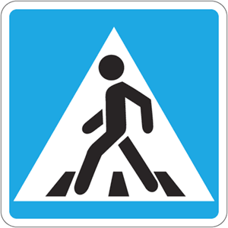

улица Кирова

площадка

МБОУ «КугунурскаяСОШ»
ул.Кирова 103 «а»

Ограждения ОУ
Направления движения детей от остановок
Направления движения транспортного потока

3. Маршруты движения организованных групп детей от образовательного учреждения к стадиону, парку
или спортивно-оздоровительному комплексу
стадион

детсад
офис
78
80
фап
магазин

улКирова улица Кирова
У
Л
И
Ц
А

И
Б
Р
А
Г
И
М
О
В
А

У
Л
И
Ц
А

М
О
Л
О
Д
Ё
Ж
Н
А
Я

2
1
дк
1

4
3
площадка
3
2
6
4
5
5
8
6
10
7
МБОУ «КугунурскаяСОШ»
ул.Кирова 103 «а»
7

12
9
9
8

-жилая застройка

-остановка транспортных средств

- Направления движения транспортных средств

-Направления безопасного движения группы детей от образовательного учреждения к стадиону , парку или спортивно- оздоровительному комплексу

4. Пути движения транспортных средств к местам разгрузки/погрузки и рекомендуемые безопасные пути передвижения детей по территории образовательного учреждения

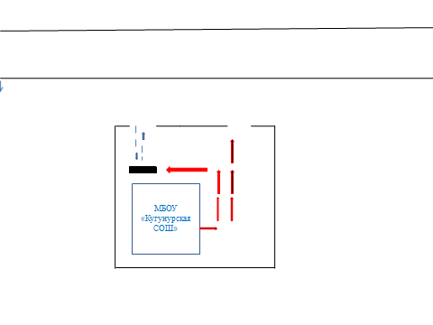

- места разгрузки и погрузки

- въезд и выезд грузовых транспортных средств
Движение детей на территории ОУ

Приложение
План схема пути движения транспортных средств и детей (обучающихся, воспитанников) при проведении дорожных ремонтно –строительных работ вблизи образовательного учреждения

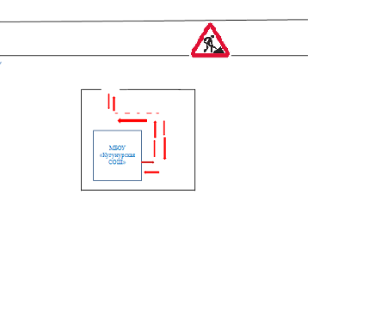

 -ремонт дороги

-движение детей на территории ОУ

II. Информация об обеспечении безопасности перевозок детей специальным транспортным средством (автобусом).

- Общие сведения

Марка ___ФИАТ ДУКАТО____________________________________
Модель ____ФИАТ ДУКАТО__________________________________
Государственный регистрационный знак __ВТ005 16 RUS___________
Год выпуска _2009___ Количество мест в автобусе __12___
Соответствие конструкции требованиям, предъявляемым к школьным автобусам ____соответствует___

1. Сведения о водителе(ях) автобуса(сов)

Фамилия, имя, отчество, телефон | Дата приня-тия на работу | Стаж вожде-ния ТС кате-гории D | Дата пред- стоящего медицин-ского осмотра | Период проведения стажировки | Сроки повыше-ние ква- лификации | Допущен- ные нару- шения ПДД / в том числе через «Глонас»
Шарафетдинов Фоат Загретдинович | 11.10.2002 | 11 | 13.07.2016 | каждый август | каждый сентябрь | нет
Файзрахманов Самат Рамазанович | 09.01.2008 | 11 | 13.07.2016 | каждый август | каждый сентябрь | нет

2. Организационно-техническое обеспечение

1) Лицо, ответственное, за обеспечение безопасности дорожного движения (ФИО): __ Галеев Вагиз Галимуллович. Назначен, прошел аттестацию в 2012 году.
2) Организация проведения предрейсового медицинского осмотра водителя:
осуществляет __фельдшер Кугунурского ФАП Шарафутдинова Г.М.
(Ф.И.О. специалиста)
на основании ____________________
действительного до ___ _.
3) Организация проведения предрейсового технического осмотра транспортного средства:
осуществляет механик ООО «РегионТрансСервис»
на основании _договора_
действительного до _________________.
4) Дата очередного технического осмотра __

4) Дата очередного технического осмотра _______

5) Место стоянки автобуса в нерабочее время ___гараж МБОУ «Кугунурская СОШ»_
меры, исключающие несанкционированное использование __
6) Место ремонта и технического обслуживания автобуса ______________

7) Наличие и работоспособность алкозамка. Факты сработки __ не имеется

3. Сведения о владельце автобуса

Юридический адрес владельца: _422246 РТ Балтасинский район с.Кугунур ул.Кирова-103а_
Фактический адрес владельца: __422246 РТ Балтасинский район с.Кугунур ул.Кирова-103а_
Телефон ответственного лица ___8(843)68 3-56-31______

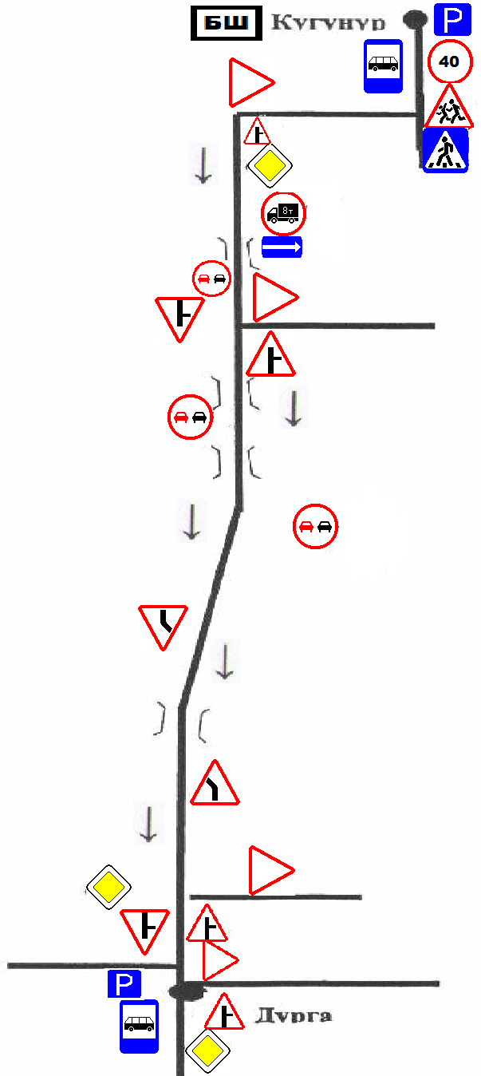
СХЕМА

маршрута с указанием линейных, дорожных сооружений
и опасных участков автобусного маршрута
Кугунур- Дурга

Условные обозначения:
 - Базовая школа
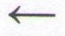 - Напр. движ. автобуса
 - Главная дорога
- - Знак «»Уступи дорогу»
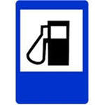  - Место остановки автобуса
Балтаси  -Мост
 - Пересечение дорог

Ципья  - Остановка запрещена
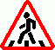 - Пешеходный переход
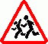 - Осторожно, дети
 -Повороты
 - Ограничение макс. скорости
 - Въезд запрещен

Схему составил _______________________________ - АЗС «Юлдаш»
(Ф.И.О., подпись)

СХЕМА

маршрута с указанием линейных, дорожных сооружений
и опасных участков автобусного маршрута
Кугунур- Шуда

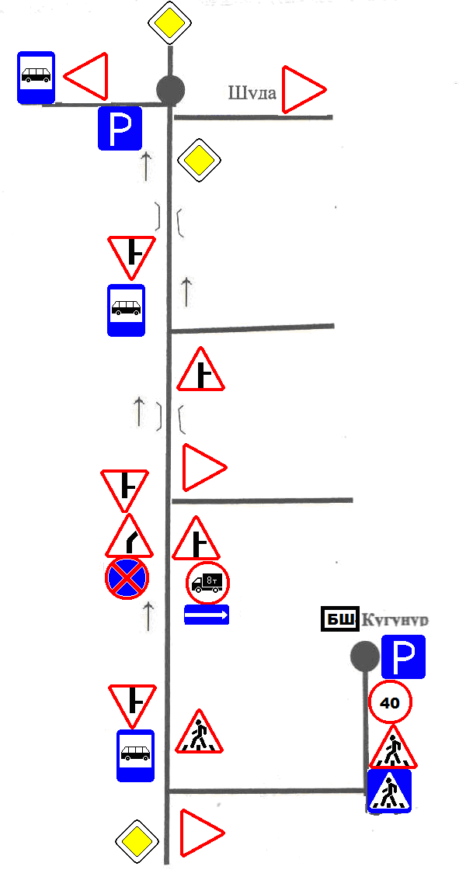

Балласи Условные обозначения:
- Базовая школа
- Напр. движ. автобуса
- Главная дорога
- - Знак «»Уступи дорогу»
Ципья - Место остановки автобуса
-Мост
- Пересечение дорог
 - Остановка запрещена
- Пешеходный переход
- Осторожно, дети
-Повороты
- Ограничение макс. скорости
- Въезд запрещен
-АЗС «Юлдаш»

Схему составил _______________________________
(Ф.И.О., подпись)

3.Безопасное расположение остановки автобуса образовательного учреждения
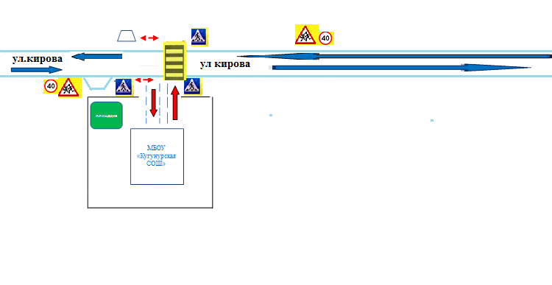

-движения школьного автобуса

-движения детей к месту посадки и высадки

-место посадки и высадки детей

 -зебра

 Дорожно-эксплуатационные организации, осуществляющие содержание УДС и ТСОДД, несут ответственность в соответствии с законодательством Российской Федерации (Федеральный закон «О безопасности дорожного движения» от 10 декабря 1995 г. № 196-ФЗ, Кодекс Российской Федерации об административных правонарушениях, Гражданский кодекс Российской Федерации).

